四川中衡检测技术有限
报告书信息网上公示内容填报表 ZLJL/43-01
报告书名称 | 四川远宏环保新材料有限公司职业病危害因素定期检测
用人单位名称 | 四川远宏环保新材料有限公司 |  | 联系人 | 陈善君
用人单位地址 | 四川省资阳市雁江区兴城大道8号
技术服务项目组成员 | 曾强、张清平
现场调查人员 | 曾强、张清平 | 现场调查时间及照片 | 2025.3.4 | 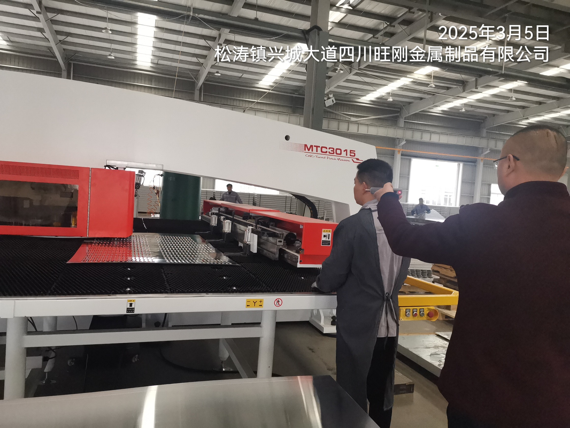
现场采样人员 | 曾强、张清平 | 现场采样时间及照片 | 2025.3.5 | 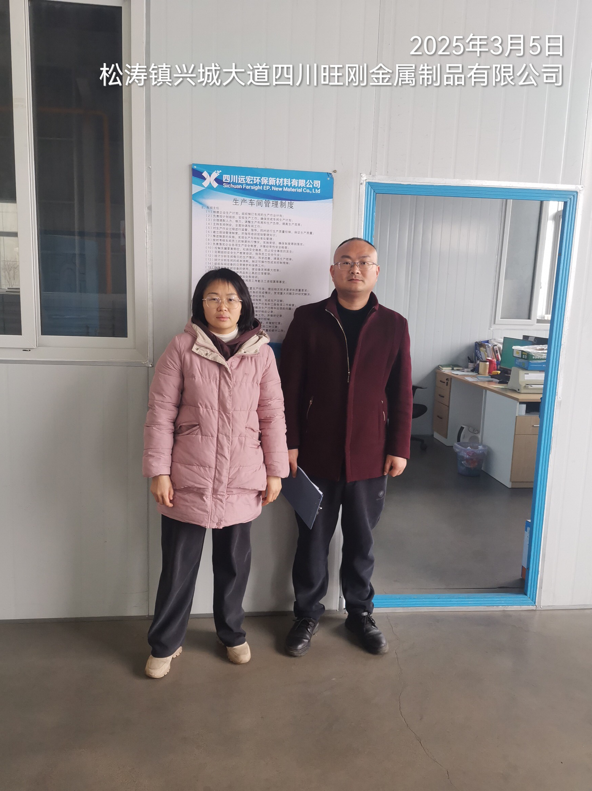
现场检测人员 | 曾强、张清平 | 现场检测时间及照片 | 2025.3.5
用人单位陪同人员 | 陈善君

